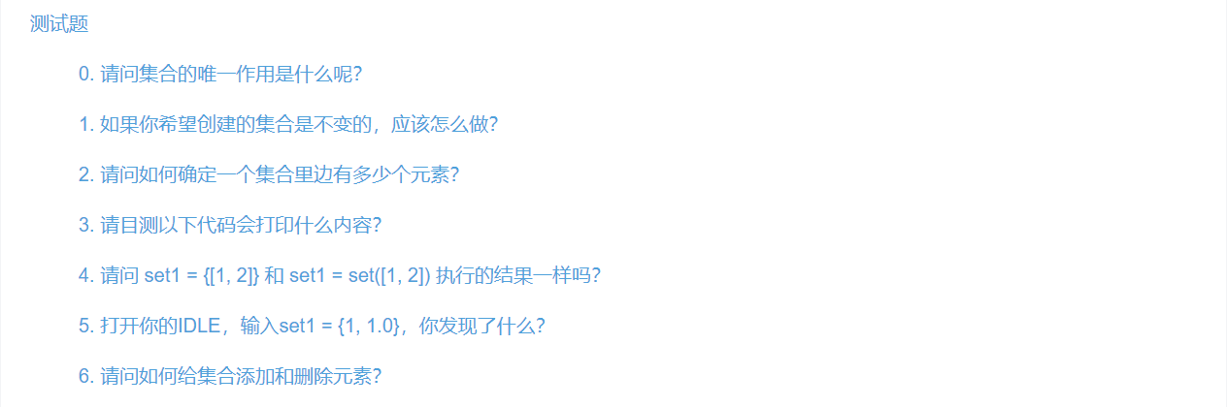

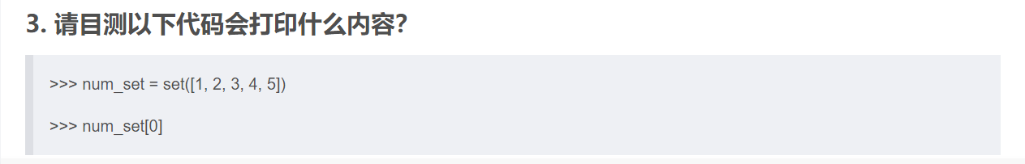

0. 集合的作用就是可以在一些不需要重复值的程序中使用，这样就避免了一些不必要的麻烦。

1. 可以用frozenset()方法，将集合变成不可变集合。

2. 用len()的方法

3. 会报错

4. 不一样，前者是集合里面有一个元素是列表，而且会报错；后者是创建一个包含元素{1,2}的集合。

5. 两个值都会在集合里，因为这两个值看似相同实际上不同，1是数值型元素，1.0是浮点型元素。 错误！

6. 给集合添加元素用add()方法，删除元素用remove()方法。